Documento de Propuesta de Diseño de Software I, II y II

**Sistema de registro de asistencia con códigos QR**

**Autores**: Daniel Andres Sanchez Mendez - Diego Andres Martinez Cabarca - Danny Daniel Yepez Diaz - Ronny Rey Lopez Perez - Luis Manuel Cogollo Ayazo

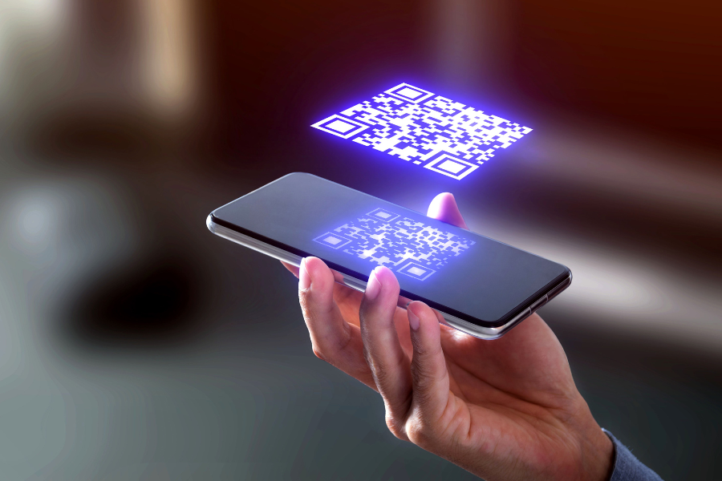

**Descripción del software**

En la actualidad, con el avance consecutivo del uso de las tecnologías se busca de manera eficiente poder abarcar y facilitar diversas acciones en el ámbito educativo , de esta forma el componente Sistema de Registro de Asistencia mediante Códigos QR, busca principalmente implementar una solución tecnológica e innovadora para simplificar y agilizar el proceso de registro de asistencia de eventos . Mediante el uso de códigos QR, a través de estos los usuarios podrán registrar su asistencia de manera rápida y eficiente, mientras que los responsables tendrán acceso a datos precisos y actualizados en tiempo real. Con un enfoque centrado en la usabilidad, la seguridad y la escalabilidad, este proyecto busca mejorar significativamente la gestión de la asistencia en la institución, proporcionando una solución moderna y adaptable a las necesidades cambiantes del entorno educativo

**ETAPA 1 DISEÑO DE LA APLICACIÓN Y ANÁLISIS DE REQUISITOS 6**

**1. INTRODUCCIÓN 6**

PROPÓSITO DEL DOCUMENTO 6

ALCANCE DEL PROYECTO MÓDULO DE PIZARRA COMPARTIDA 8

DEFINICIONES Y ACRÓNIMOS 8

**2. DESCRIPCIÓN GENERAL 10**

OBJETIVOS DEL SISTEMA 10

FUNCIONALIDAD GENERAL 10

USUARIOS DEL SISTEMA 11

RESTRICCIONES 12

**3. REQUISITOS FUNCIONALES 12**

CASOS DE USO 13

DIAGRAMAS DE FLUJO DE CASOS DE USO 14

DESCRIPCIÓN DETALLADA DE CADA CASO DE USO 14

PRIORIDAD DE REQUERIMIENTOS 16

**4. REQUISITOS NO FUNCIONALES 18**

REQUISITOS DE DESEMPEÑO 18

REQUISITOS DE SEGURIDAD 19

REQUISITOS DE USABILIDAD 20

REQUISITOS DE ESCALABILIDAD 20

**5. MODELADO E/R 21**

DIAGRAMA DE ENTIDAD-RELACIÓN 21

DIAGRAMA RELACIONAL 22

SCRIPT DE MODELO RELACIONAL 23

DESCRIPCIÓN DE ENTIDADES Y RELACIONES 24

REGLAS DE INTEGRIDAD REFERENCIAL 25

COLECCIONES (NOSLQ) 28

**6. ANEXOS 29**

DIAGRAMAS ADICIONALES 29

REFERENCIAS 29

**ETAPA 2: PERSISTENCIA DE DATOS CON BACKEND 30**

**7. INTRODUCCIÓN 30**

PROPÓSITO DE LA ETAPA 30

ALCANCE DE LA ETAPA 30

DEFINICIONES Y ACRÓNIMOS 30

**8. DISEÑO DE LA ARQUITECTURA DE BACKEND 30**

DESCRIPCIÓN DE LA ARQUITECTURA PROPUESTA 30

3

COMPONENTES DEL BACKEND 30

DIAGRAMAS DE ARQUITECTURA 30

**9. ELECCIÓN DE LA BASE DE DATOS 30**

EVALUACIÓN DE OPCIONES (SQL O NOSQL) 31

JUSTIFICACIÓN DE LA ELECCIÓN 31

DISEÑO DE ESQUEMA DE BASE DE DATOS 31

**10. IMPLEMENTACIÓN DEL BACKEND 31**

ELECCIÓN DEL LENGUAJE DE PROGRAMACIÓN 31

CREACIÓN DE LA LÓGICA DE NEGOCIO 31

DESARROLLO DE ENDPOINTS Y APIS 31

AUTENTICACIÓN Y AUTORIZACIÓN 31

**11. CONEXIÓN A LA BASE DE DATOS 31**

CONFIGURACIÓN DE LA CONEXIÓN 32

DESARROLLO DE OPERACIONES CRUD 32

MANEJO DE TRANSACCIONES 32

**12. PRUEBAS DEL BACKEND 32**

DISEÑO DE CASOS DE PRUEBA 32

EJECUCIÓN DE PRUEBAS UNITARIAS Y DE INTEGRACIÓN 32

MANEJO DE ERRORES Y EXCEPCIONES 32

**ETAPA 3: CONSUMO DE DATOS Y DESARROLLO FRONTEND 33**

**13. INTRODUCCIÓN 33**

PROPÓSITO DE LA ETAPA 33

ALCANCE DE LA ETAPA 33

DEFINICIONES Y ACRÓNIMOS 33

**14. CREACIÓN DE LA INTERFAZ DE USUARIO (UI) 33**

DISEÑO DE LA INTERFAZ DE USUARIO (UI) CON HTML Y CSS 33

CONSIDERACIONES DE USABILIDAD 33

MAQUETACIÓN RESPONSIVA 33

**15. PROGRAMACIÓN FRONTEND CON JAVASCRIPT (JS) 33**

DESARROLLO DE LA LÓGICA DEL FRONTEND 34

MANEJO DE EVENTOS Y COMPORTAMIENTOS DINÁMICOS 34

USO DE BIBLIOTECAS Y FRAMEWORKS (SI APLICABLE) 34

**16. CONSUMO DE DATOS DESDE EL BACKEND 34**

CONFIGURACIÓN DE CONEXIONES AL BACKEND 34

OBTENCIÓN Y PRESENTACIÓN DE DATOS 34

ACTUALIZACIÓN EN TIEMPO REAL (SI APLICABLE) 34

**17. INTERACCIÓN USUARIO-INTERFAZ 34**

MANEJO DE FORMULARIOS Y VALIDACIÓN DE DATOS 35

IMPLEMENTACIÓN DE FUNCIONALIDADES INTERACTIVAS 35

MEJORAS EN LA EXPERIENCIA DEL USUARIO 35

**18. PRUEBAS Y DEPURACIÓN DEL FRONTEND 35**

DISEÑO DE CASOS DE PRUEBA DE FRONTEND 35

PRUEBAS DE USABILIDAD 35

DEPURACIÓN DE ERRORES Y OPTIMIZACIÓN DEL CÓDIGO 35

**19. IMPLEMENTACIÓN DE LA LÓGICA DE NEGOCIO EN EL FRONTEND 36**

MIGRACIÓN DE LA LÓGICA DE NEGOCIO DESDE EL BACKEND (SI NECESARIO) 36

VALIDACIÓN DE DATOS Y REGLAS DE NEGOCIO EN EL FRONTEND 36

**20. INTEGRACIÓN CON EL BACKEND 36**

VERIFICACIÓN DE LA COMUNICACIÓN EFECTIVA CON EL BACKEND 36

PRUEBAS DE INTEGRACIÓN FRONTEND-BACKEND 36 ANEXOS 36

Etapa 1 Diseño de la Aplicación y Análisis de Requisitos

1.Introducción

Propósito del Documento

"Sistema de registro de asistencia con código QR" es un proyecto de diseño de software educativo I, II, III, que pretende mejorar el proceso de asistencia y registro de los estudiantes en clases o eventos a través de códigos QR. La manera tradicional de tomar asistencia al comienzo de una clase le toma siempre al docente un lapso de tiempo el cual podría ser utilizado para abarcar más la temática a trabajar de igual manera en eventos a veces no se alcanza a recoger el número de datos de todos los que asisten debido a que no alcanza en material impreso o no todos tienen tiempo a llenar el material, lo cual es problemático para los docentes y organizadores del evento ya que se pierde tiempo valioso en una acción que se puede mejorar y optimizar.

Este documento, pretende documentar el proceso de diseño y análisis del sistema , desarrollo e implementación del sistema único de código QR. Este proceso se organiza en 5 fases o etapas, cada curso de diseño de software educativo desarrolla una de estas dichas fases:

- Fase 1: Diseño del sistema y Análisis de Requisitos

Esta fase desarrolla el diseño y documentación necesaria para llevar a cabo la propuesta del sistema de asistencia mediante código QR. Este proceso se enmarca en la metodología Sprint de desarrollo de software, integrando las habilidades adquiridas en la Lic. informática y medios audiovisuales para desarrollar un producto innovador , que a su vez es un programa informático de carácter educativo, que busca que sus usuarios tengan experiencias amigables.

-Fase 2: Persistência de Datos con Backend – Servidor

Esta fase pone en marcha el diseño y la implementación de software desde la fase anterior, centrándose en la programación del sistema de asistencia con QR, desarrollándose la estructura , servidores , desarrollo de múltiples códigos QR. Se cubren los conceptos de sistemas de bases de datos, incluido el diseño lógico, la organización de sistemas de gestión de bases de datos, así como los lenguajes de definición y manipulación de datos SQL y NoSQL.

- Fase 3: Consumo de Datos y Desarrollo Frontend – Cliente

Aquí se seleccionan las herramientas de consumo de datos y técnicas más adecuadas para lograr un producto óptimo en términos de software o hardware, de acuerdo con los requisitos funcionales y no funcionales del sistema de asistencia con Qr. En esta fase el diseño visual o gráfico del componente, es un requisito esencial en la capa de presentación del producto.

Alcance del Proyecto componente de mensajería

El sistema a desarrollar permitirá registrar de forma automática y eficiente la asistencia de los estudiantes a sus clases y eventos académicos mediante el uso de códigos QR. Cada aula, laboratorio o espacio designado para eventos contará con un código QR único que estará impreso y colocado de manera visible. Los estudiantes deberán escanear este código QR al ingresar y salir del recinto utilizando una aplicación móvil diseñada específicamente para este fin.

La interfaz será compatible con cualquier dispositivo, y permitirá a los estudiantes escanear los códigos QR de manera rápida y sencilla. Además, contará con funciones de autenticación para garantizar que solo los estudiantes registrados puedan acceder y registrar su asistencia.

Al escanear el código QR al ingresar, el sistema registrará automáticamente la hora y fecha de ingreso del estudiante a esa clase o evento. De igual manera, al escanear el código QR al salir, se registrará la hora y fecha de salida. Todos estos registros de asistencia se almacenarán en una base de datos centralizada y segura.

El sistema contará con una interfaz web accesible para profesores y administradores, donde podrán gestionar cursos, horarios y estudiantes. Además, tendrán la capacidad de generar diversos reportes de asistencia, como por estudiante, curso, fecha, etc. Estos reportes podrán ser exportados en diferentes formatos para su análisis y seguimiento.

La interfaz web también permitirá configurar reglas de asistencia, como tolerancias para retardos, justificaciones de ausencias, entre otros. Adicionalmente, el sistema enviará notificaciones automáticas a los estudiantes y padres en caso de ausencias o retardos, con el fin de mantenerlos informados y promover la asistencia regular.

En cuanto a los requisitos no funcionales, el sistema deberá cumplir con altos estándares de seguridad, con autenticación de usuarios y roles de acceso definidos. Además, deberá ser capaz de procesar al menos 1,000 escaneos por minuto y soportar un crecimiento de hasta 20,000 estudiantes, garantizando un alto rendimiento y escalabilidad.

El sistema se integrará con el sistema de gestión académica existente de la institución educativa, lo que permitirá importar y sincronizar información de estudiantes, cursos y horarios de manera automática, evitando la necesidad de ingresar estos datos manualmente.

La implementación del proyecto se llevará a cabo en varias fases, incluyendo análisis y diseño detallado, desarrollo e integración, pruebas, y finalmente la implementación y capacitación a usuarios. Se estima un plazo de 6 meses para completar el proyecto.

Después de la implementación, se proporcionará soporte técnico inicial por 3 meses y se realizará mantenimiento y actualizaciones periódicas del sistema para garantizar su correcto funcionamiento y adaptación a nuevos requisitos que puedan surgir.

Este alcance cubre los aspectos clave del proyecto y puede ser ajustado y ampliado según las necesidades específicas de la institución educativa y los comentarios de las partes interesadas involucradas.

* **Definiciones y acrónimos**

Este proyecto utiliza varias definiciones y abreviaturas para comprender la tecnología y el concepto de un sistema de entrada de códigos QR. Aquí están las definiciones y abreviaturas:

1. **Código QR:** Un código QR es un código de barras bidimensional que almacena información en un formato legible por máquina. Normalmente se utiliza para almacenar URL, texto, números de serie y otros tipos de información.
2. **Accesibilidad:** La capacidad de las personas con discapacidad, incluidas las personas con discapacidad visual, para utilizar eficazmente un sistema, producto o entorno.
3. **Interfaz de usuario (UI):** la parte de un sistema o aplicación que permite a los usuarios interactuar con él. Esto incluye elementos visuales como botones, formularios y menús.
4. **Experiencia de usuario (UX):** La experiencia general del usuario al interactuar con un sistema o aplicación, incluidos los aspectos emocionales y prácticos.
5. **Privacidad:** proteja la información personal y permita a los usuarios controlar cómo se usa y comparte su información.
6. **Seguridad:** Proteger la integridad y confidencialidad de los datos y sistemas para evitar el acceso no autorizado o el uso indebido.

2.Descripción General

Objetivos del Sistema

Desarrollar e implementar un sistema de registro de asistencia basado en códigos QR para mejorar la eficiencia y precisión del seguimiento de la asistencia en el entorno del aula de clases. Este sistema tiene como finalidad principal automatizar el proceso de registro de asistencia, garantizando su fiabilidad y reduciendo el tiempo dedicado a esta tarea administrativa. Al implementar este sistema, se busca proporcionar a los docentes y administradores una herramienta eficaz para gestionar la asistencia de los estudiantes en tiempo real, promoviendo así la puntualidad y la asistencia regular..

Funcionalidad General

Desarrollar e implementar un sistema de registro de asistencia basado en códigos QR para mejorar la eficiencia y precisión del seguimiento de la asistencia en eventos. Este sistema tiene como finalidad principal automatizar el proceso de registro de asistencia, garantizando su fiabilidad y reduciendo el tiempo dedicado a esta tarea administrativa. Al implementar este sistema, se busca proporcionar a los responsables una herramienta eficaz para gestionar la asistencia de los usuarios en tiempo real, promoviendo así la puntualidad y la asistencia regular..

● Capacidad de crear diferentes tipos de eventos .

● facilitar la creación de códigos qr únicos .

● posibilitar el escaneo de códigos qr.

● interactuar con el panel de control.

● Optimización del proceso de registro de asistencia e inasistencia.

Usuarios del Sistema

Los siguientes usuarios pueden interactuar con el inicio de sesión mediante QR, dependiendo de las funcionalidades.

| **Funcionalidad** | **Administradores** | **Responsable** | **usuario** |
| --- | --- | --- | --- |
| **Crear evento** | ✓ | ✓ |  |
| **Generar Código QR** | ✓ | ✓ |  |
| **Escanear código QR** |  | ✓ | ✓ |
| **Registro de asistencia** |  | ✓ | ✓ |

3.Requisitos Funcionales

Casos de Uso

Diagrama de caso de uso

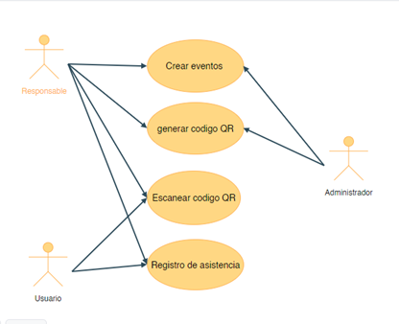

Diagramas de Flujo de Casos de Uso

**CU-1**

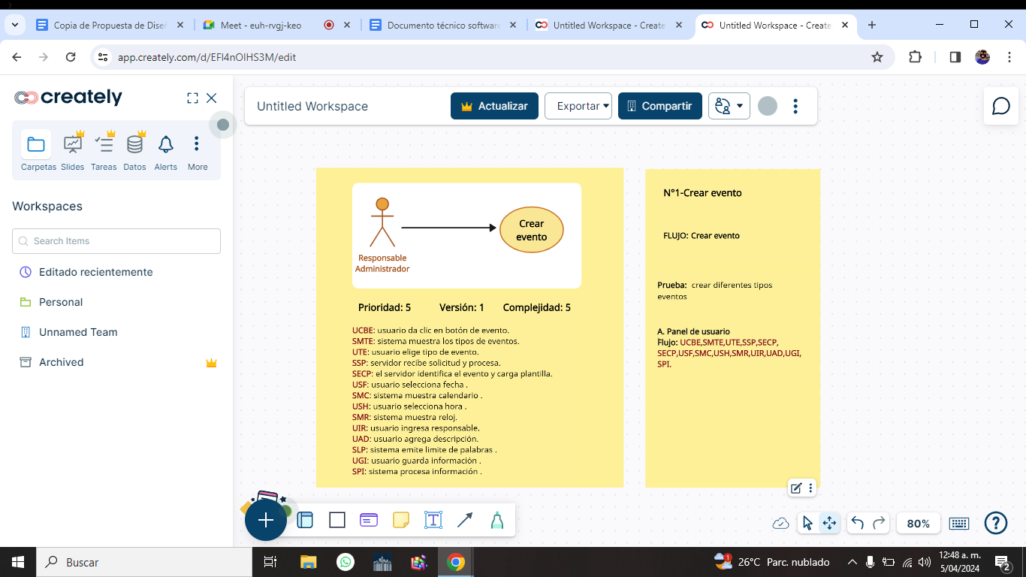12

**CU-2**

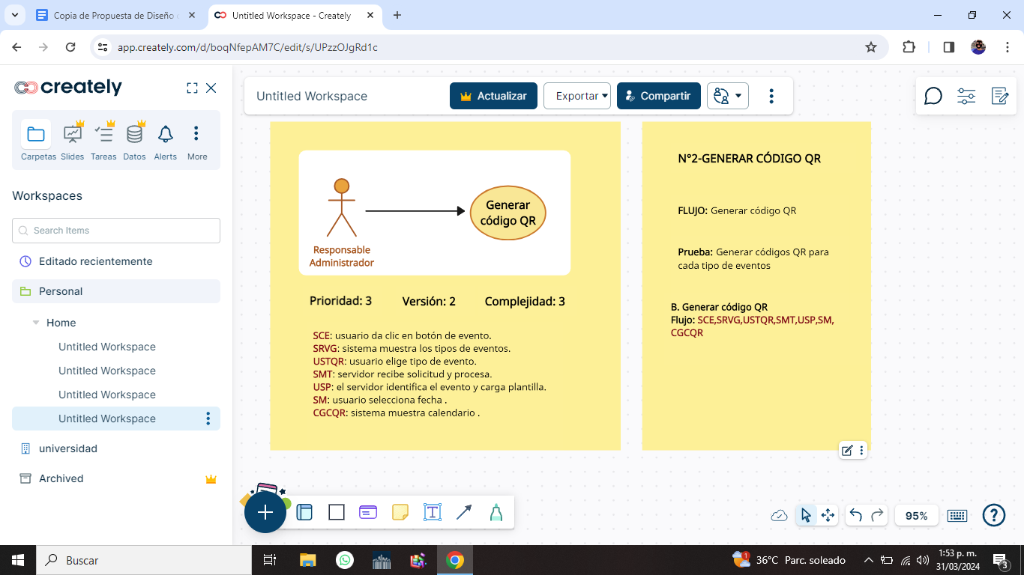

**CU-3**

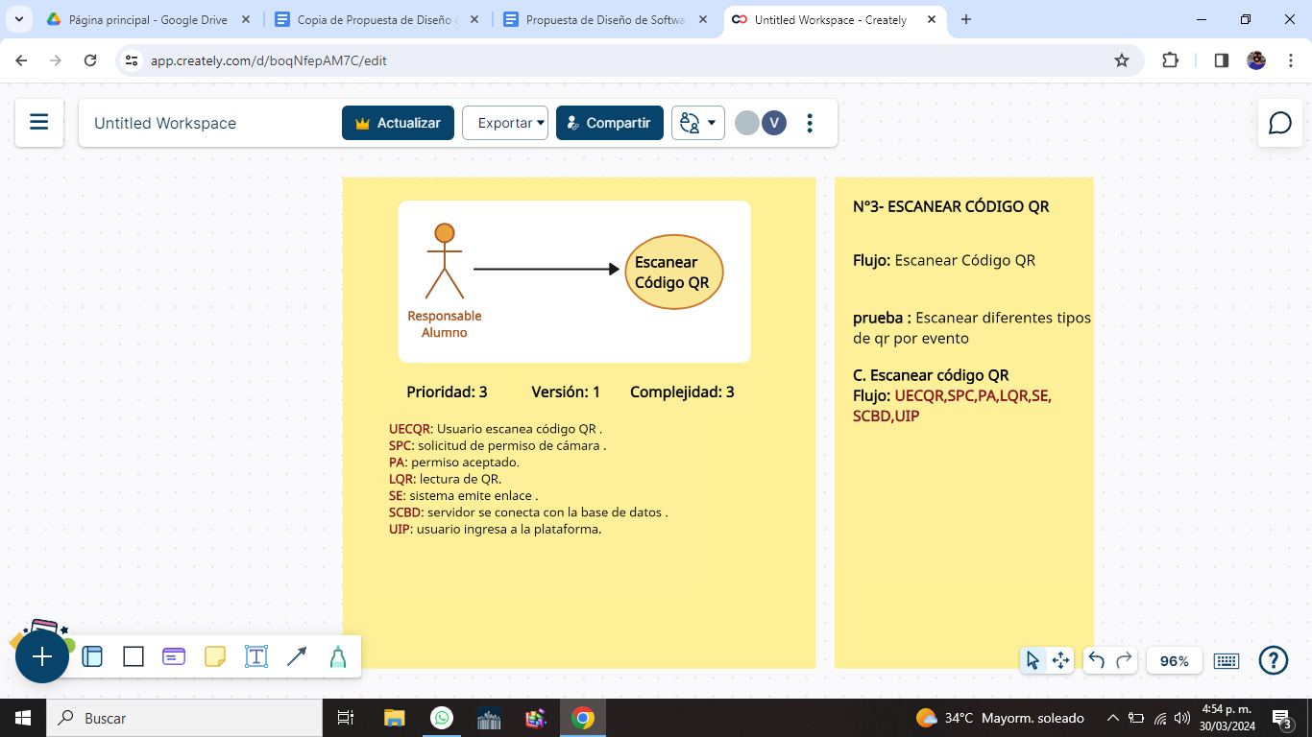13

**CU-4**

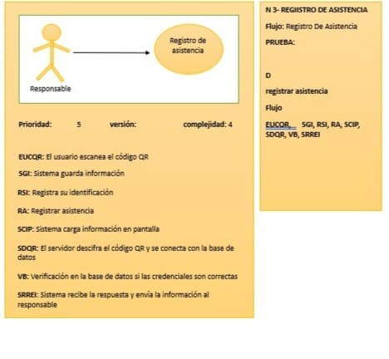

Descripción detallada de cada caso de uso

**CASO No. 1 Crear evento**

| **ID:** | **CU-1** | |
| --- | --- | --- |
| **Nombre** | **crear evento** | |
| **Actores** | **Administradores, Responsable** | |
| **Objetivo** | **Este caso debe permitir crear diferentes tipos de eventos para tomar su asistencia o solicitud dependiendo el evento.** | |
| **Urgencia** | **5** | |
| **Esfuerzo** | **5** | |
| **Pre-condiciones** | **- Debe haberse registrado satisfactoriamente en el sistema** | |
| **Flujo Normal** | **USUARIO** | **SISTEMA** |
| **El usuario ingresa a la plataforma** |  |
|  | **Muestra interfaz de inicio** |
| **El usuario hace click en el botón evento** |  |
|  | **Despliega los tipos de eventos ( cafetería, clase, conferencia.etc)** |
| **El usuario selecciona el tipo de evento** |  |
|  | **El servidor recibe la solicitud y la procesa** |
|  | **El servidor identifica el tipo de evento seleccionado y carga la interfaz correspondiente a este** |
| **el usuario agrega el título del evento** |  |
| **el usuario hace click en la opción fecha** |  |
|  | **el sistema abre el calendario** |
| **el usuario elige la fecha** |  |
| **el usuario hace click en la opción hora** |  |
|  | **sistema abre el apartado de reloj** |
| **usuario selecciona la hora de inicio y la hora de fin del evento** |  |
|  | **usuario ingresa los datos del responsable del evento** |  |
|  | **el usuario agrega descripción del evento** |  |
|  |  | **sistema emite el límite de palabras permitidas** |
|  | **usuario hace clic en guardar** |  |
|  |  | **sistema guarda información** |
|  |  | **sistema emite ventana de evento a la interfaz de inicio** |
| **Flujo alternativo 1**  **Post- condiciones** | **Si la respuesta indica que el inicio de sesión fue fallido, el navegador web muestra un mensaje de error al usuario.** |  |
| **Si el sistema no encuentra en la base de datos el usuario y contraseña proporcionados, se pedirá que ingrese nuevamente o se registre si no lo está.** |  |
| **El usuario ingresa satisfactoriamente porque ya tiene una cuenta registrada** |  |
| **Excepciones** | **El usuario no cuenta con Credenciales existentes (debe registrarse)** |  |

**CASO No. 2 Generar código QR**

| **ID:** | **CU-2** | |
| --- | --- | --- |
| **Nombre** | **Generar QR** | |
| **Actores** | **Administradores,Responsables** | |
| **Objetivo** | **Este caso debe permitir Generar un código QR en un formato compatible (PDF, IMG, GIF, ETC)** | |
| **Urgencia** | **3** | |
| **Esfuerzo** | **3** | |
| **Pre-condiciones** | **- Debe haberse autenticado de forma correcta en el sistema.**  **- Ya debe tener la cuenta de CREAVI abierta** | |
| **Flujo Normal** | **USUARIO** | **SISTEMA** |
| **El usuario se encuentra con su sesión activa y abierta** |  |
| **El usuario pulsa “ generar Código QR”** |  |
|  | **El sistema redirige las credenciales del usuario a una extensión mediante una API para generar un código QR que incluya la información de usuario y contraseña con criptografía** |
|  | **El sistema convierte las credenciales el texto criptográfico** |
|  | **El sistema procesa las credenciales y redirige la información al CASO No 6** |
|  | **Retorna al usuario una serie de opciones de descarga para el código QR** |
| **El usuario escoge el formato deseado** |  |
|  | **El sistema prepara y envía el resultado al usuario con el mensaje de “se ha realizado satisfactoriamente”** |
| **El usuario descarga el archivo** |  |
| **Flujo alternativo 1**  **post-condiciones** |  | **El sistema no encuentra credenciales en el sistema por lo que no puede generar un código QR** |
| **El usuario debe tener el rol de docente investigador o alumno para el correcto funcionamiento del código** |  |
| **Excepciones** | **El usuario no es de los roles permitidos para generar el código QR** |  |

**CASO No. 3 Escanear código QR**

| **ID:** | **CU-3** | |
| --- | --- | --- |
| **Nombre** | **Escanear código QR** | |
| **Actores** | **asistentes al evento** | |
| **Objetivo** | **Este caso debe permitir la lectura del código QR y posteriormente el ingreso a la plataforma mediante el mismo.** | |
| **Urgencia** | **3** | |
| **Esfuerzo** | **3** | |
| **Pre-condiciones** | **- Debió registrarse con el método tradicional en la plataforma**  **- Debe contar con Cámara el cliente** | |
| **Flujo Normal** | **USUARIO** | **SISTEMA** |
| **Ingresa el método de inicio de sesión mediante código QR** |  |
|  | **Solicita permiso de cámara** |
| **Acepta el permiso y se procede con la lectura del código QR** |  |
|  | **Se envía la solicitud para descifrar el código QR** |
|  | **El servidor descifra el código QR y se conecta con la base de datos** |
|  | **Se verifica en la base de datos si las credenciales son correctas** |
|  | **El navegador recibe la respuesta y envía la solicitud al navegador** |
| **Si las credenciales son correctas, el usuario ingresa a la plataforma** |  |
| **Flujo alternativo 1** | **Ingresa el método de inicio de sesión mediante código QR** |  |
|  | **Sistema no detecta cámara (da mensaje de alarma) informando que no se detecta sistema de cámara** |
| **Post-condiciones** |  |  |
| **Excepciones** | **El usuario no posee una cámara. La cámara está rota o defectuosa y no puede iniciar sesión mediante código QR (Se redirige al método tradicional)** |  |

**CASO No. 4 Registro de Asistencia**

| **ID:** | **CU-4** | |
| --- | --- | --- |
| **Nombre** | **Registro de asistencia** | |
| **Actores** | **Responsable , Usuarios** | |
| **Objetivo** | **permite el registro de asistencia a un evento, mediante el escaneo de un código QR** | |
| **Urgencia** | **3** | |
| **Esfuerzo** | **2** | |
| **Pre-condiciones** | **El asistente debe tener una cuenta registrada en el sistema. -**  **El asistente debe tener acceso a un dispositivo móvil con cámara. -**  **El código QR debe estar visible y en buen estado.** | |
| **Flujo Normal** | **USUARIO** | **SISTEMA** |
| **El usuario escanea código Qr** |  |
|  | **Sistema redimensiona a panel de usuario** |
|  | **Sistema guarda información** |
| **Registra su identificación** |  |
| **Registrar asistencia** |  |
|  | **Sistema carga información en pantalla** |
|  | **El servidor descifra el código QR y se conecta con la base de datos** |
|  | **Se verifica en la base de datos si las credenciales son correctas** |
|  | **El sistema recibe la respuesta y envía la información al responsable** |
| **Flujo alternativo 1** | **Ingresa el método de inicio de sesión mediante código QR** |  |
|  | **Sistema no detecta cámara (da mensaje de alarma) informando que no se detecta sistema de cámara** |
| **Post-condiciones** |  |  |
| **Excepciones** | **El usuario no posee una cámara. La cámara está rota o defectuosa y no puede iniciar sesión mediante código QR (Se redirige al método tradicional)** |  |

Prioridad de Requerimientos

**A continuación, se presentan algunos requisitos**

**Obligatorios:**

● Capacidad de crear diferentes tipos de eventos .

**Importantes:**

**Deseables:**

A partir del análisis de requerimientos, funcionalidades y el proceso de design thinking, se concreta la siguiente matriz de prioridad de requerimientos.

Para la interpretación se tiene en cuenta la siguiente escala con sus valores. Eje de Urgencia:

- Obligatoria (5)

- Alta (4)

- Moderada (3)

- Menor (2)

- Baja (1)

Eje de Esfuerzo:

- Muy alto (5)

- Alto (4)

- Medio (3)

- Bajo (2)

- Muy bajo (1)

|  | Urgencia | | | | | |
| --- | --- | --- | --- | --- | --- | --- |
| esfuerzo |  | 1- Baja | 2- Menor | 3- Moderada | 4- Alta | 5- Obligatoria |
| 5-Muy alto | 5 | 10 | 15 | 20 | 25 |
|  |  |  |  | CU-1 |
| 4-Alto | 4 | 8 | 12 | 16 | 20 |
|  |  |  | CU-4 |  |
| 3-Medio | 3 | 6 | 9 | 12 | 15 |
|  | CU-5 | CU-3  CU-2 |  |  |
| 2-Bajo | 2 | 4 | 6 | 8 | 10 |
|  | CU-6 |  |  |  |
| 1-Muy bajo | 1 | 2 | 3 | 4 | 5 |
|  |  |  |  |  |

4.Requisitos No Funcionales

Requisitos de Desempeño

**Requisitos de Desempeño**

* **Tiempo de Escaneo Rápido:** El sistema debe ser capaz de escanear y autenticar el código QR en un tiempo máximo de, por ejemplo, 2 segundos, para proporcionar una experiencia de usuario eficiente.
* **Compatibilidad Multiplataforma:** El sistema debe ser compatible con una variedad de dispositivos y sistemas operativos, incluyendo dispositivos móviles.
* **Tamaño de los Códigos QR:** El sistema debe ser capaz de escanear y procesar códigos QR de diferentes tamaños y resoluciones de manera eficiente.
* **Optimización de recursos:** El sistema debe ser capaz de solicitar al servidor los recursos necesarios para su ejecución, minimizando la exigencia del hardware empleado para su uso.

**Requisitos de seguridad:**

* **Integridad del código QR:** El componente generará código QR únicos y cifrados para prevenir el acceso no autorizado y posibles falsificaciones.
* **Autenticación segura:** garantizar la validación o autenticidad de los usuarios y prevenir accesos no autorizados, se implementará el uso de pines depurables.
* **Pruebas continuas de seguridad:** se realizarán pruebas de vulnerabilidad mediante falsificaciones de usuario ( QR duplicados, similares , entre otros), para identificar posibles puntos débiles , para su corrección oportuna, garantizando la fiabilidad y seguridad del sistema de registro de asistencia con QR.

Requisitos de Seguridad

* **Integridad del código QR:** El componente generará código QR únicos y cifrados para prevenir el acceso no autorizado y posibles falsificaciones.
* **Autenticación segura:** garantizar la validación o autenticidad de los usuarios y prevenir accesos no autorizados, se implementará el uso de pines depurables.
* **Pruebas continuas de seguridad:** se realizarán pruebas de vulnerabilidad mediante falsificaciones de usuario ( QR duplicados, similares , entre otros), para identificar posibles puntos débiles , para su corrección oportuna, garantizando la fiabilidad y seguridad del sistema de registro de asistencia con QR.

Requisitos de Usabilidad

1. **Visibilidad:** El sistema debe ser totalmente visible para las personas con discapacidad visual. Proporciona soporte para lectores de pantalla para garantizar el cumplimiento de las pautas de contenido en línea.
2. **Respuesta del sistema:** Si no se establece ningún proceso, el sistema debe proporcionar comentarios precisos y oportunos a los usuarios después de cada escaneo de código QR.

Requisitos de Escalabilidad

1. **La carga del usuario.** El sistema debería poder manejar una cantidad significativa de usuarios simultáneos sin una degradación significativa del rendimiento.
2. **Almacenamiento de datos:** el sistema debe ser escalable en términos de almacenamiento de datos. A medida que aumenta el número de usuarios y la cantidad de datos, el sistema de almacenamiento debe escalar de manera eficiente.
3. **Disponibilidad y Tolerancia a Fallos:** El sistema debe estar diseñado para garantizar la alta disponibilidad y la tolerancia a fallos . Debe ser capaz de mantener el servicio incluso en caso de fallas de hardware o software.

5.Modelado E/R

A partir de la abstracción de los datos de las funcionalidades los datos preliminares recolectados son:

| **CU-1 Crear eventos** | **Fecha 8/04/2027** |
| --- | --- |
| **Nombre del evento : “ “** |
| hora del evento : 9:27 |
| asistencia : 26 |

| **CU-2 Generar código QR** | Imagen escaneada: [Nombre o ID de la imagen] |
| --- | --- |

| **CU- 3 Escanear código QR** | id valido: “ true” |
| --- | --- |

| **CU- 4 Registro de Asistencia** | id del usuario 94873939 |
| --- | --- |
| hora_escáner 9:20 A.M |
| Registro de errores : true |

Diagrama de Entidad-Relación

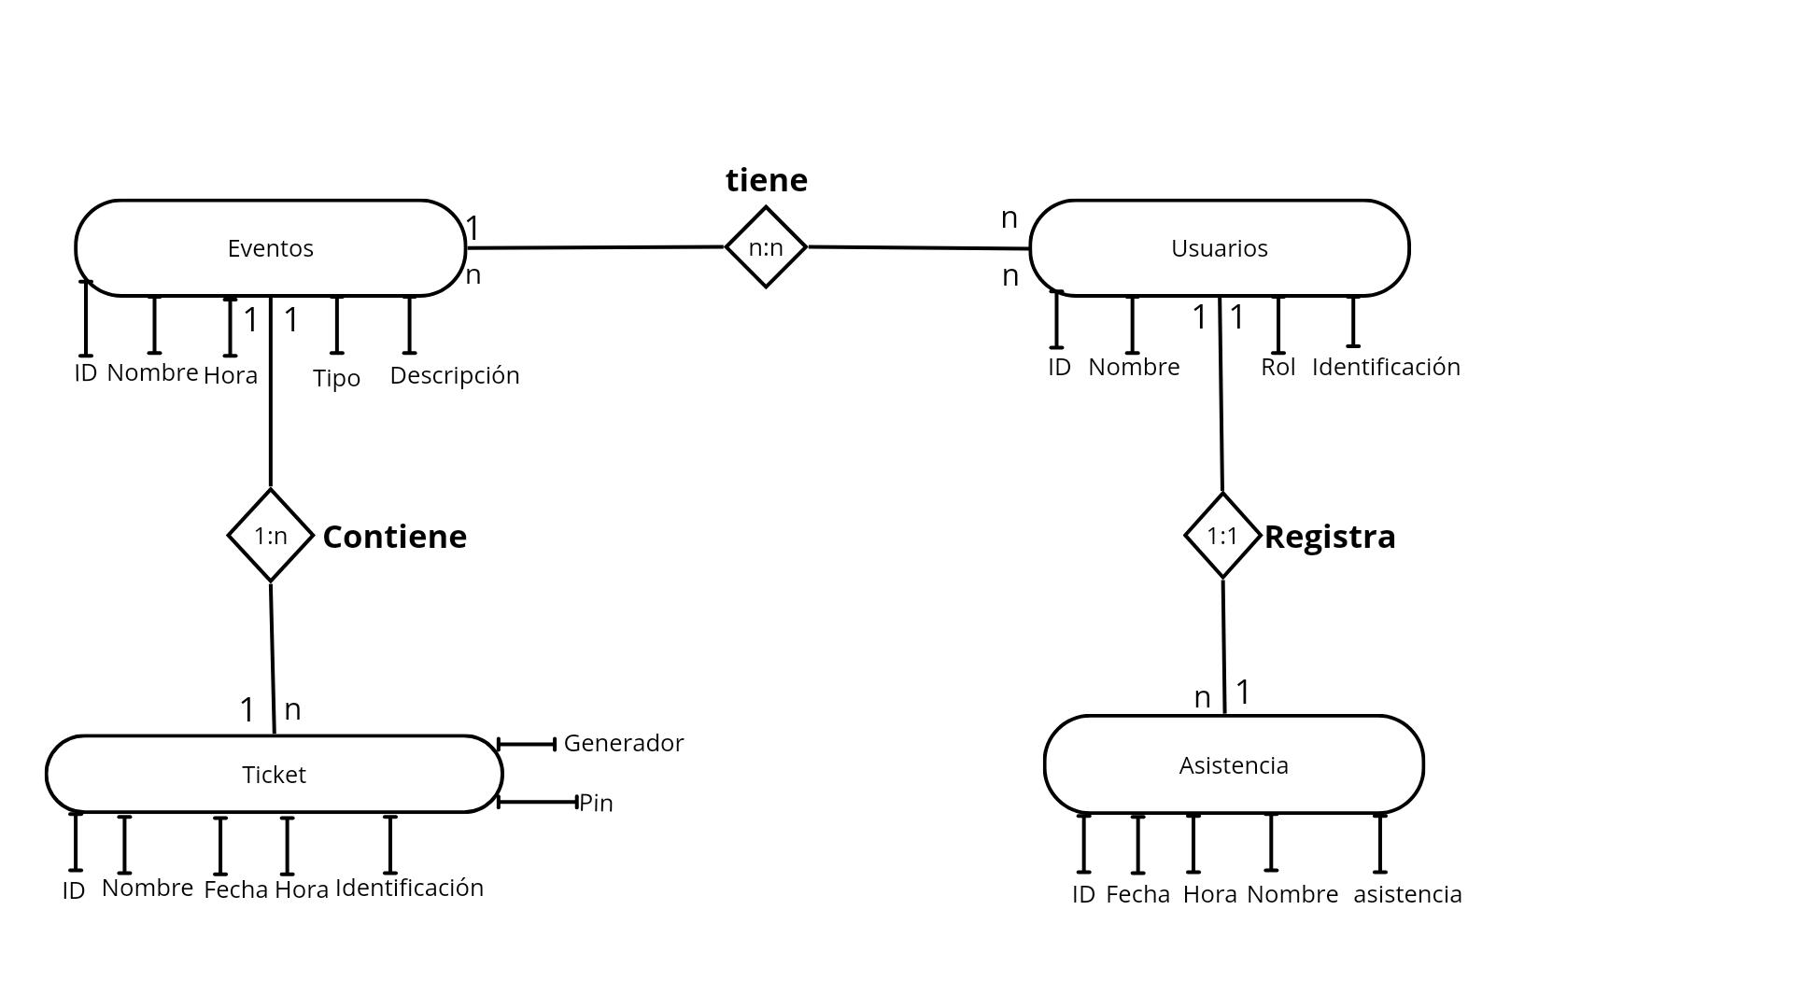

Diagrama Relacional

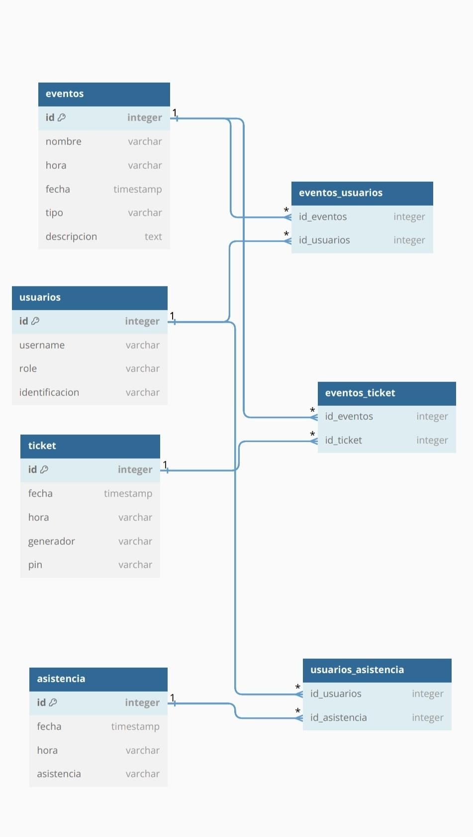

Script de modelo relacional

<https://dbdiagram.io/d/66196e6a03593b6b61de0b23>

Table eventos {

id integer [primary key]

nombre varchar

hora varchar

fecha timestamp

tipo varchar

descripcion text

}

Table usuarios {

id integer [primary key]

username varchar

role varchar

identificación varchar

}

Table ticket {

id integer [primary key]

fecha timestamp

hora varchar

generador varchar

pin varchar

}

Table asistencia {

id integer [primary key]

fecha timestamp

hora varchar

asistencia varchar

}

Table eventos_usuarios {

id_eventos integer [ref: > eventos.id]

id_usuarios integer [ref: > usuarios.id]

}

Table eventos_ticket {

id_eventos integer [ref: > eventos.id]

id_ticket integer [ref: > ticket.id]

}

Table usuarios_asistencia {

id_usuarios integer [ref: > usuarios.id]

id_asistencia integer [ref: > asistencia.id]

}

Descripción de Entidades y Relaciones

Entidades:

**1. User (Usuario):**

Almacena información sobre los usuarios que pueden acceder a la pizarra. **Atributos:** ID (identificador único), nombre de usuario, rol (como administrador, docente, estudiante), fecha de creación.

**Relaciones:** Cada usuario puede estar asociado con varias pizarras a través de la entidad "WhiteboardMember."

**2. Whiteboard (Pizarra):**

33

Representa una pizarra en la aplicación de pizarra compartida.

**Atributos:** ID (identificador único), título de la pizarra, descripción, fecha de creación. **Relaciones:** Cada pizarra puede contener contenido a través de la relación con la entidad "Content" y puede tener plugins asociados a través de la relación con la entidad "Plugin." **3. Content (Contenido):**

Almacena contenido que se puede agregar a las pizarras, como texto, imágenes, videos, documentos, etc.

**Atributos:** ID (identificador único), tipo de contenido, contenido en sí, fecha de creación. **Relaciones:** El contenido se asocia con un usuario a través de la relación con la entidad "User" y puede estar relacionado con comentarios.

**4. Comment (Comentario):**

Almacena comentarios realizados por los usuarios en relación con el contenido de la pizarra.

**Atributos:** ID (identificador único), texto del comentario, fecha de creación. **Relaciones:** Cada comentario se relaciona con el contenido específico en la entidad "Content."

**5. RevisionHistory (Historial de Revisiones):**

Registra el historial de revisiones y cambios realizados en las pizarras.

**Atributos:** ID (identificador único), fecha de la revisión.

**Relaciones:** Cada entrada de historial se relaciona con una pizarra específica en la entidad "Whiteboard."

**6. MultimediaResource (Recurso Multimedia):**

Almacena recursos multimedia, como imágenes, videos, documentos, etc. **Atributos:** ID (identificador único), tipo de recurso, ubicación o URL del recurso, título, descripción, fecha de carga.

**Relaciones:** Cada entrada de Recurso multimedia se relaciona con una un contenido específico en la entidad " Content."

**7. Plugin:**

Almacena información sobre los plugins que pueden proporcionar funcionalidades personalizadas en las pizarras.

**Atributos:** ID (identificador único), nombre del plugin, descripción, autor, versión, configuración.

**Relaciones:** Cada pizarra puede tener asociado uno o varios plugins a través de la entidad "Whiteboard."

Relaciones:

34

- "User" se relaciona con "WhiteboardMember" para indicar la asociación de los usuarios con las pizarras.

- "Content" se relaciona con "User" para registrar los usuarios que pueden interactuar con el contenido.

- "Content" se relaciona con "Comment" para permitir comentarios en los contenidos. - "Whiteboard" se relaciona con "Content" para indicar que una pizarra puede contener contenido.

- "Whiteboard" se relaciona con "Plugin" para permitir la asociación de plugins con las pizarras.

- "WhiteboardMember" se relaciona con "User" y "Whiteboard" para indicar la asociación de usuarios con pizarras y sus roles.

- "RevisionHistory" se relaciona con "Whiteboard" para registrar revisiones en las pizarras.

- " MultimediaResource " se relaciona con "Content" para registrar recursos asociados en el contenido.

Reglas de Integridad Referencial

1. **Integridad Referencial entre "User_Content" y "Users"**: Cada registro en la tabla "User_Content" debe estar asociado con un usuario existente en la tabla "Users" a través de la clave foránea "user_id."

2. **Integridad Referencial entre "User_Content" y "Contents"**: Cada registro en la tabla "User_Content" debe estar asociado con un contenido existente en la tabla "Contents" a través de la clave foránea "content_id."

3. **Integridad Referencial entre "Content_Comment" y "Contents"**: Cada registro en la tabla "Content_Comment" debe estar asociado con un contenido existente en la tabla "Contents" a través de la clave foránea "content_id."

4. **Integridad Referencial entre "Content_Comment" y "Comments"**: Cada registro en la tabla "Content_Comment" debe estar asociado con un comentario existente en la tabla "Comments" a través de la clave foránea "comment_id."

5. **Integridad Referencial entre "Whiteboards_WhiteboardMembers" y "Whiteboards"**: Cada registro en la tabla "Whiteboards_WhiteboardMembers" debe estar asociado con una pizarra existente en la tabla "Whiteboards" a través de la clave foránea "Whiteboards_id."

6. **Integridad Referencial entre "Whiteboards_WhiteboardMembers" y "WhiteboardMembers"**: Cada registro en la tabla "Whiteboards_WhiteboardMembers"

35

debe estar asociado con un miembro de la pizarra existente en la tabla "WhiteboardMembers" a través de la clave foránea "whiteboardMembers_id." 7. **Integridad Referencial entre "Whiteboard_Plugin" y "Whiteboards"**: Cada registro en la tabla "Whiteboard_Plugin" debe estar asociado con una pizarra existente en la tabla "Whiteboards" a través de la clave foránea "whiteboard_id."

8. **Integridad Referencial entre "Whiteboard_Plugin" y "Plugins"**: Cada registro en la tabla "Whiteboard_Plugin" debe estar asociado con un plugin existente en la tabla "Plugins" a través de la clave foránea "plugin_id."

9. **Integridad Referencial entre "Contents_Whiteboards" y "Contents"**: Cada registro en la tabla "Contents_Whiteboards" debe estar asociado con un contenido existente en la tabla "Contents" a través de la clave foránea "Contents_id."

10. **Integridad Referencial entre "Contents_Whiteboards" y "Whiteboards"**: Cada registro en la tabla "Contents_Whiteboards" debe estar asociado con una pizarra existente en la tabla "Whiteboards" a través de la clave foránea "whiteboard_id."

11. **Integridad Referencial entre "Content_MultimediaResource" y "Contents"**: Cada registro en la tabla "Content_MultimediaResource" debe estar asociado con un contenido existente en la tabla "Contents" a través de la clave foránea "content_id."

12. **Integridad Referencial entre "Content_MultimediaResource" y "MultimediaResources"**: Cada registro en la tabla "Content_MultimediaResource" debe estar asociado con un recurso multimedia existente en la tabla "MultimediaResources" a través de la clave foránea "MultimediaResources_id."

13. **Integridad Referencial entre "RevisionHistorys" y "Whiteboards"**: Cada registro en la tabla "RevisionHistorys" debe estar asociado con una pizarra existente en la tabla "Whiteboards" a través de la clave foránea "whiteboard_id."

14. **Integridad Referencial entre "WhiteboardMembers" y "Users"**: Cada registro en la tabla "WhiteboardMembers" debe estar asociado con un usuario existente en la tabla "Users" a través de la clave foránea "user_id."

Colecciones (NoSLQ)

Eventos: {

Id: ObjectId,

Nombre: String,

Hora: Date,

Fecha: Date,

Tipo: String,

Descripcion: String,

Id_Usuarios:[ObjectId],

Id_Ticket:[ObjectId]

}

Usuarios: {

Id: ObjectId,

Username: String,

Role: String,

Identificacion: String,

Id_Asistencia: [ObjectId],

Id_Eventos: [ObjectId],

}

Ticket{

Id: ObjectId,

Fecha: Date,

Hora: Date,

Generador: String,

Pin: String,

Id_Eventos: [ObjectId]

}

Asistencia: {

Id: ObjectId,

Fecha: Date,

Hora: Date,

Asistencia: String,

Id_Usuarios: [ObjectId]

}

6.Anexos

Diagramas Adicionales Referencias

38

Etapa 2: Persistencia de Datos con Backend 7.Introducción

Propósito de la Etapa

Alcance de la Etapa

Definiciones y Acrónimos

8.Diseño de la Arquitectura de Backend Descripción de la Arquitectura Propuesta

Componentes del Backend

Diagramas de Arquitectura

9.Elección de la Base de Datos

39

Evaluación de Opciones (SQL o NoSQL) Justificación de la Elección

Diseño de Esquema de Base de Datos 10. Implementación del Backend

Elección del Lenguaje de Programación Creación de la Lógica de Negocio Desarrollo de Endpoints y APIs

Autenticación y Autorización

11. Conexión a la Base de Datos 40

Configuración de la Conexión

Desarrollo de Operaciones CRUD

Manejo de Transacciones

12. Pruebas del Backend

Diseño de Casos de Prueba

Ejecución de Pruebas Unitarias y de Integración Manejo de Errores y Excepciones

41

Etapa 3: Consumo de Datos y Desarrollo Frontend

13. Introducción

Propósito de la Etapa

Alcance de la Etapa

Definiciones y Acrónimos

14. Creación de la Interfaz de Usuario (UI) Diseño de la Interfaz de Usuario (UI) con HTML y CSS Consideraciones de Usabilidad

Maquetación Responsiva

42

15. Programación Frontend con JavaScript (JS) Desarrollo de la Lógica del Frontend

Manejo de Eventos y Comportamientos Dinámicos

Uso de Bibliotecas y Frameworks (si aplicable) 16. Consumo de Datos desde el Backend

Configuración de Conexiones al Backend

Obtención y Presentación de Datos

Actualización en Tiempo Real (si aplicable)

17. Interacción Usuario-Interfaz

43

Manejo de Formularios y Validación de Datos

Implementación de Funcionalidades Interactivas

Mejoras en la Experiencia del Usuario

18. Pruebas y Depuración del Frontend Diseño de Casos de Prueba de Frontend

Pruebas de Usabilidad

Depuración de Errores y Optimización del Código

19. Implementación de la Lógica de Negocio en el Frontend

44

Migración de la Lógica de Negocio desde el Backend (si necesario)

Validación de Datos y Reglas de Negocio en el Frontend 20. Integración con el Backend

Verificación de la Comunicación Efectiva con el Backend

Pruebas de Integración Frontend-Backend

ANEXOS

Diagramas UML

**- Diagrama de Casos de Uso (Use Case Diagram):** Este diagrama muestra las interacciones entre los actores (usuarios) y el sistema. Puede ayudar a identificar las funcionalidades clave y los actores involucrados.

**- Diagrama de Secuencia (Sequence Diagram):** Estos diagramas muestran la interacción entre objetos y actores a lo largo del tiempo. Puedes utilizarlos para representar cómo los usuarios interactúan con la pizarra en un flujo de trabajo específico.

**- Diagrama de Clases (Class Diagram):** Puedes utilizar este diagrama para modelar las clases y estructuras de datos subyacentes en el sistema, como usuarios, pizarras, comentarios, revisiones, etc.

45

**- Diagrama de Estados (State Diagram):** Este diagrama puede ser útil para modelar el comportamiento de la pizarra en diferentes estados, como "edición", "visualización", "comentario", etc.

**- Diagrama de Despliegue (Deployment Diagram):** Puedes utilizar este diagrama para representar cómo se despliega la aplicación en servidores y cómo interactúa con otros componentes del sistema, como el CMS.

**- Diagrama de Componentes (Component Diagram):** Este diagrama puede ayudar a representar la estructura de componentes del software, como la interfaz de usuario, la lógica de negocio, las bibliotecas y los servicios utilizados.

**- Diagrama de Actividad (Activity Diagram):** Puedes usar este diagrama para modelar flujos de trabajo o procesos específicos, como el flujo de trabajo de creación y edición de contenido en la pizarra.

**- Diagrama de Comunicación (Communication Diagram):** Similar a los diagramas de secuencia, estos diagramas muestran interacciones entre objetos y actores, pero pueden ser más simples y enfocados en la comunicación.

**- Diagrama de Paquetes (Package Diagram):** Este diagrama puede ayudar a organizar y visualizar los paquetes y módulos del software, lo que es útil para el diseño modular. **- Diagrama de Objetos (Object Diagram):** Puedes utilizar este diagrama para representar instancias de clases y cómo interactúan en un escenario específico.

46